Aufgabe: Bestimme die Abhängigkeit der Schwingungsdauer von der Pendellänge
mit Hilfe der phyphox-App
Material
1 mobiles Gerät (Smartphone oder Tablet) mit der phyphox-App
(diese beinhaltet die Messeinrichtung Fadenpendel)
Vorbereitung
- Starte auf dem Gerät die phyphox-App und aktiviere „Fadenpendel“.
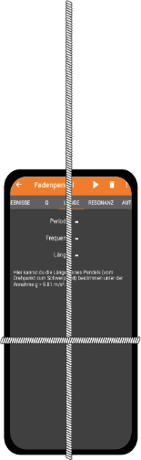
- Tippe auf die drei Punkte oben rechts und aktiviere die Zeitautomatik:
Zeitverzögerung 3s, Dauer des Experiments 10s.
- Hänge das mobile Gerät sicher in die Halterung ein.
Durchführung
- Starte die Messung: drücke auf das Dreieck.
- Lass das mobile Gerät schwingen bis die Messung beendet ist.
l in cm | T in s | f in Hz
- Verändere die Länge des Pendels und führe die Messung erneut durch.
Beobachtung

Auswertung
- Formuliere eine Beziehung aus deinen Messergebnissen.
___________________________________________________________________
___________________________________________________________________
Kontrolliere die Genauigkeit deiner Messung mit Hilfe der phyphox-App:
Tippe auf „G“ und gib die Länge deines Fadenpendels bei der letzten Messung ein.
Der angezeigte Wert für den Ortsfaktor (Erdbeschleunigung) sollte ungefähr $g≈9,81\frac{m}{s^{2}}$ entsprechen.
Ermittelter Ortsfaktor: $g≈$ ______
Fehlerbetrachtung:
Nenne einen Fehler, der zu einer Messunsicherheit geführt haben kann.
___________________________________________________________________

